459. Плоский контур с током I=50 А расположен в однородном магнитном поле (В = 0,6Тл) так, что нормаль к контуру перпендикулярна линиям магнитной индукции. Определить работу, совершаемую силами поля при медленном повороте контура около оси, лежащей в плоскости контура, на угол φ=30°.

I = 50 А  B=0.6 Тл  φ = 30º | Виток площадью S по которому течет ток I обладаем магнитным моментом 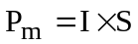.  Магнитный момент Pm в поле B обладает потенциальной энергией W=Pm×B×sinα, где α – угол между Pm и B, B – магнитная индукция.  Поэтому.  Тогда когда виток был установлен по полю α=90º (нормаль к контуру перпендикулярна линиям магнитной индукции) энергия W1=I×S×B.  А когда под углом α=φ=30º энергия равна 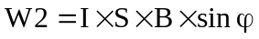.  Работа равна ΔA=W1–W2=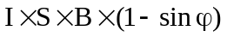.  Подставляем числа (переводя одновременно все величины в систему СИ).  .
ΔA = ?

